 ПРОЕКТ
Российская Федерация
Новгородская область Старорусский район
АДМИНИСТРАЦИЯ ВЗВАДСКОГО СЕЛЬСКОГО ПОСЕЛЕНИЯ
П О С Т А Н О В Л Е Н И Е

от №
д. Взвад

Об утверждении Проекта организации
дорожного движения на автомобильных
дорогах общего пользования местного
значения на территории Взвадского сельского поселения

В целях создания условий для обеспечения безопасности дорожного движения, повышения эффективности и устойчивости функционирования дорожно-транспортного комплекса в границах Взвадского сельского поселения, в соответствии с Федеральными законами от 06.10.2003 № 131-ФЗ «Об общих принципах организации местного самоуправления в Российской Федерации», от 08.11.2007 № 257-ФЗ «Об автомобильных дорогах и о дорожной деятельности в Российской Федерации и о внесении изменений в отдельные законодательные акты Российской Федерации», от 29.12.2017 № 443-ФЗ «Об организации дорожного движения в Российской Федерации и о внесении изменений в отдельные законодательные акты Российской Федерации", Уставом Взвадского сельского поселения
ПОСТАНОВЛЯЮ:
- Утвердить прилагаемый Проект организации дорожного движения автомобильных дорогах местного значения в границах Взвадского сельского поселения на территории населенного пункта Взвад.
- Опубликовать постановление в муниципальной газете «Взвадский вестник» и разместить на официальном сайте в информационно-телекоммуникационной сети «Интернет».


Глава администрации
сельского поселения В.И. Ивашкин

УТВЕРЖДАЮ:
Глава Взвадского сельского поселения
Старорусского района Новгородской области

_______________________________В.И. Ивашкин

от 2024 г.

ПРОЕКТ ОРГАНИЗАЦИИ
ДОРОЖНОГО ДВИЖЕНИЯ
НА АВТОМОБИЛЬНЫХ ДОРОГАХ
ОБЩЕГО ПОЛЬЗОВАНИЯ МЕСТНОГО ЗНАЧЕНИЯ
В НАСЕЛЕННОМ ПУНКТЕ
Взвад

д. Взвад
2024
Содержание:

№ л/л |  | лист
1 | Введение | 3
2 | Пояснительная записка | 4
3 | Проект организации дорожного движения д.Взвад, ул.Озерная | 5-6
4 | Проект организации дорожного движения д.Взвад, ул. Речная | 7-8
5 | Проект организации дорожного движения д.Взвад, ул. Взвадская | 9-10
6 | Проект организации дорожного движения д.Взвад, ул. Заводская | 11-12
7 | Проект организации дорожного движения д.Взвад, ул. Центральная | 13-14
8 | Проект организации дорожного движения д.Взвад, ул. Школьная | 15-16
9 | Проект организации дорожного движения д.Взвад, ул. Зеленая | 17-18
10 | Проект организации дорожного движения д.Взвад, ул. Тихая | 19-20

ВВЕДЕНИЕ

Проект организации дорожного движения разработан на основании статьи 21 Федерального закона «О безопасности дорожного движения» №196-ФЗ от 10 декабря 1995г. с целью оптимизации методов организации дорожного движения на автомобильной дороге или отдельных ее участках для повышения пропускной способности и обеспечения безопасности движения транспортных средств и пешеходов.

Проект организации дорожного движения выполнен в соответствии с нормативной документацией:
ГОСТ Р 52289-2004 "Технические средства организации дорожного движения. Правила применения дорожных знаков, разметки, светофоров, дорожных ограждений и направляющих устройств",
ГОСТ Р 51256-99 "Технические средства организации дорожного движения. Разметка дорожная. Общие технические требования",
ГОСТ Р 52290-2004 "Технические средства организации дорожного движения. Знаки дорожные. Общие технические требования ",
ГОСТ Р 52282-2004 "Технические средства организации дорожного движения. Светофоры дорожные",
ГОСТ Р 50970-96 «Технические средства организации дорожного движения. Столбики сигнальные дорожные. Правила применения»,
ГОСТ Р 52766-2007 «Дороги автомобильные общего пользования. Элементы обустройства. Общие требования»,
СНиП 23-05-95 "Естественное и искусственное освещение". Тротуары и пешеходные дорожки запроектированы согласно СНиП 2.07.01-89 "Градостроительство. Планировка и застройка городских и сельских поселений

Примечание:
Ввиду незначительной интенсивности автотранспортного и пешеходного движения, необходимость установки пешеходных ограждений, светофоров и других атрибутов, обеспечивающих безопасность движения, не требуется.

ПОЯСНИТЕЛЬНАЯ ЗАПИСКА

Проект организации дорожного движения (далее - ПОДД) выполнен по результатам полевых обследований автомобильных дорог общего пользования местного значения. На основании собранных данных была комплексно проанализирована дорожно-транспортная ситуация. В ходе анализа были выявлены участки улично-дорожной сети с недостатками, влияющими на безопасность дорожного движения.
Целью разработки ПОДД является оптимизация методов организации дорожного движения (далее - ОДД) на автомобильных дорогах для повышения пропускной способности и безопасности движения транспортных средств и пешеходов.
Применение дорожных знаков:
В ПОДД разработаны указания по дислокации дорожных знаков, в соответствии с требованиями ГОСТ Р 52290-2004 «Технические средства организации дорожного движения. Знаки дорожные. Общие технические требования». В ПОДД одновременно отображена существующая расстановка ТСОДД и проектная ТСОДД для удобного восприятия информации на дороге. Организация движения транспортных средств на автомобильных дорогах осуществляется в соответствии с установленными правилами дорожного движения Российской Федерации.
Скорость движения на участках, проходящих в границах населенных пунктов ограничена от 20 км/ч до 60 км/ч. Для информирования участников движения об опасных местах, изменении дорожной обстановки использовались предупреждающие дорожные знаки, которые устанавливаются в населенном пункте на расстоянии 50-100 м, а вне населенного пункта – 150-300 м до начала опасного участка.
Для указания очередности проезда пересечений, примыканий, искусственных сооружений, а также узких участков дороги применяются знаки приоритета. Для введения различных ограничений движения применяются запрещающие знаки. Для информирования и ориентирования водителей на местности применяются информационные знаки.
Типоразмер дорожных знаков согласно ГОСТ Р 52290-2004. ГОСТ Р 52289-2019 предусматривает требования к установке дорожных знаков их размещению относительно проезжей части и к качеству применяемых световозвращающих материалов.
На протяженности одной дороги высота установки знаков должна быть, по возможности, одинаковой.
Разметка проектом не предусмотрена, т.к. покрытие проезжей части грунтовое. Интенсивность движения менее 1000 авт./сут.
Предусмотренный комплекс мероприятий по организации безопасности движения в сочетании с необходимыми требованиями по эксплуатации, обеспечит безопасные условия движения по дороге.

Автомобильная дорога: Взвад, ул.Озерная

Начало: км 0+000
Конец: км 0+320

кадастровый номер сооружения 53:17:0000000:2973

СХЕМА

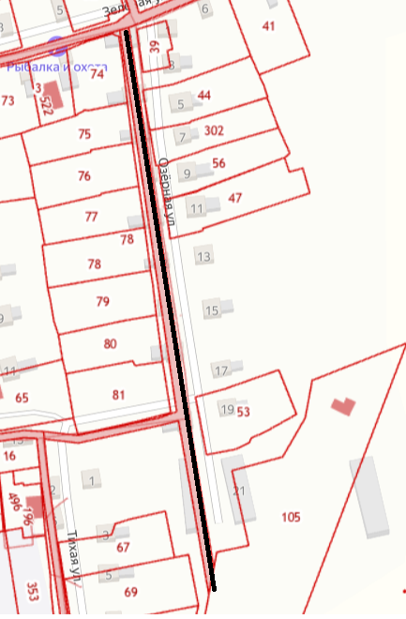

Условные обозначения:
Граница сооружения

Ведомость характеристик проезжей части

№ п/п | Начало участка, км+м | Конец участка, км+м | Весь проезд |  |  | Проездная часть
№ п/п | Начало участка, км+м | Конец участка, км+м | Длина п.м. | Ширина п.м. | Площадь м2 | Ширина м.п. | Площадь м2 | Тип покрытия
1 | 0+000 | 0+320 | 320 | 4.7 | 1530 | 3,0 | 960 | грунт

Ведомость размещения дорожных знаков

№ п/п | Номер знака по ГОСТ Р | Наименование знака | Типоразмер знака | Площадь знаков, м2 (для знаков индивидуального проектирования) | Адрес, км + м | Установлено / требуется установить или демонтировать | Количество | Месторасположение
1 | 2 | 3 | 4 | 5 | 6 | 7 | 8 | 9
 |  |  |  |  |  | Не требуется установить

Ведомость размещения искусственного освещения

№ п/п | Начало участка  км+м | Конец участка | Количество опор/  светильников | Протяженность, м |  |  | Расположение
 |  |  |  | Проектируемые в соответствии с нормативными документами, м | Фактически  установленные,  м | потребность | Расположение
1 | 2 | 3 | 4 | 5 | 6 |  | 7
 | 0+000 | 0+320 | 5/5 | 320 | 320 | 0 | слева

Автомобильная дорога: д. Взвад, ул. Речная

Начало: км 0+000
Конец: км 0+315

кадастровый номер сооружения 53:17:0000000:2824

СХЕМА
улично-дорожной сети

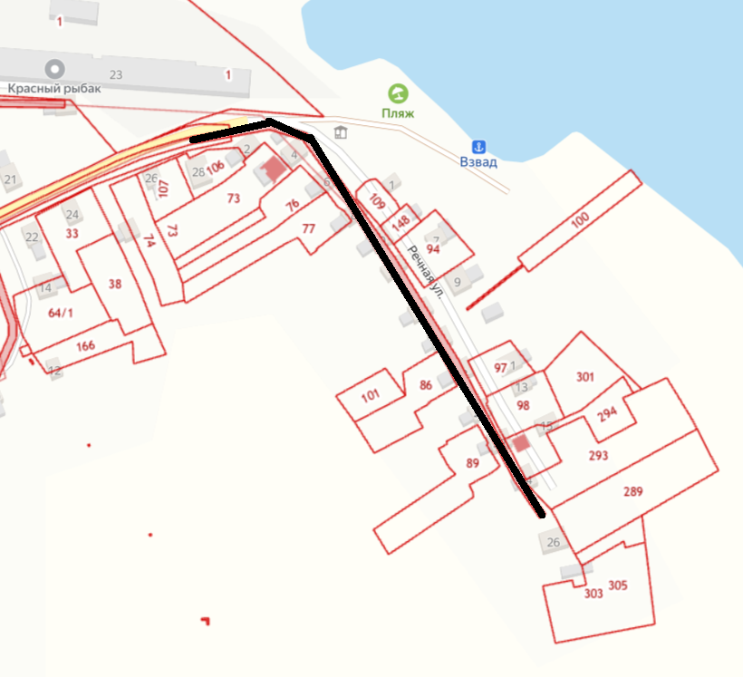

Условные обозначения:
Граница сооружения

Ведомость характеристик проезжей части

№ п/п | Начало участка, км+м | Конец участка, км+м | Весь проезд |  |  | Проездная часть
№ п/п | Начало участка, км+м | Конец участка, км+м | Длина п.м. | Ширина п.м. | Площадь м2 | Ширина м.п. | Площадь м2 | Тип покрытия
1 | 0+0 | 0+315 | 315 | 3,0 | 997 | 3,0 | 997 | грунт

Ведомость размещения дорожных знаков

№ п/п | Номер знака по ГОСТ Р 52290-2004 | Наименование знака | Типоразмер знака | Площадь знаков, м2 (для знаков индивидуального проектирования) | Адрес, км + м | Установлено / требуется установить или демонтировать | Количество | Месторасположение
1 | 2 | 3 | 4 | 5 | 6 | 7 | 8 | 9
Знаки приоритета
1 |  |  | 1 |  |  | Не требует

Ведомость размещения искусственного освещения

№ п/п | Начало участка  км+м | Конец участка | Количество опор/  светильников | Протяженность, м |  |  | Расположение
 |  |  |  | Проектируемые в соответствии с нормативными документами, м | Фактически  установленные,  м | потребность | Расположение
1 | 2 | 3 | 4 | 5 | 6 |  | 7
 | 0+000 | 0+315 | 6/6 | 315 | 315 | 0 | слева

Автомобильная дорога: д. Взвад, ул. Взвадская

Начало: км 0+000
Конец: км 0+090

Кадастровый номер сооружения 53:17:0060101:368

Схема улично-дорожной сети

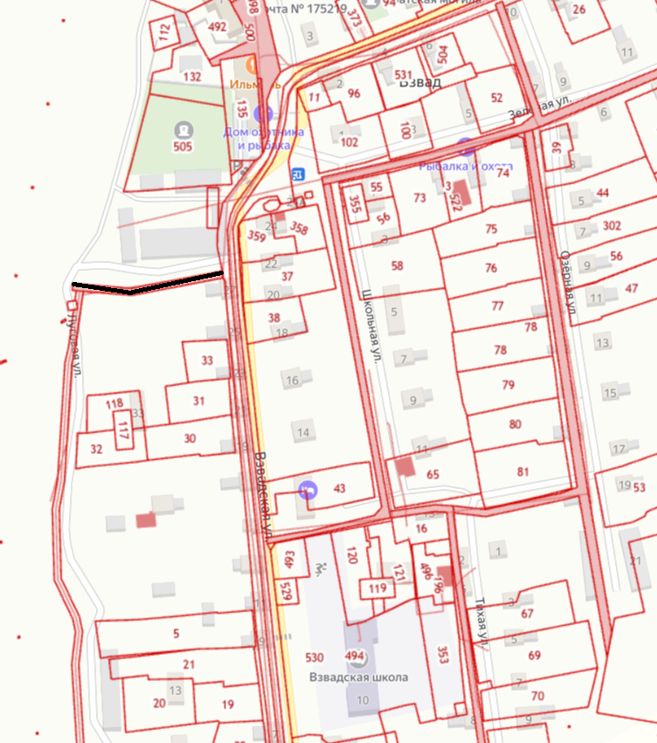

Условные обозначения:
Граница сооружения

Ведомость характеристик проезжей части

№ п/п | Начало участка, км+м | Конец участка, км+м | Весь проезд |  |  | Проездная часть
№ п/п | Начало участка, км+м | Конец участка, км+м | Длина п.м. | Ширина п.м. | Площадь м2 | Ширина м.п. | Площадь м2 | Тип покрытия
1 | 0+0 | 0+090 | 90 | 3 | 270 | 3 | 270 | грунт

№ п/п | Номер знака по ГОСТ Р 52290-2004 | Наимено-вание знака | Типораз-мер знака | Площадь знаков, м2 (для знаков индивидуального проектирования) | Адрес, км + м | Установлено / требуется установить или демонтировать | Количество | Месторасположение
1 | 2 | 3 | 4 | 5 | 6 | 7 | 8 | 9
Информационные знаки
2 |  |  |  |  |  | Не требуется установить
Ведомость размещения дорожных знаков

Ведомость размещения искусственного освещения

№ п/п | Начало участка  км+м | Конец участка | Количество опор/  светильников | Протяженность, м |  |  | Расположение
 |  |  |  | Проектируемые в соответствии с нормативными документами, м | Фактически  установленные,  м | потребность | Расположение
1 | 2 | 3 | 4 | 5 | 6 |  | 7
 | 0+000 | 0+090 | 1/1 | 0,09 | 0,09 | 0 | слева

Автомобильная дорога: д. Взвад, ул. Заводская

Начало: км 0+000
Конец: км 0+350

кадастровый номер сооружения 53:17:0000000:2823

СХЕМА
улично-дорожной сети

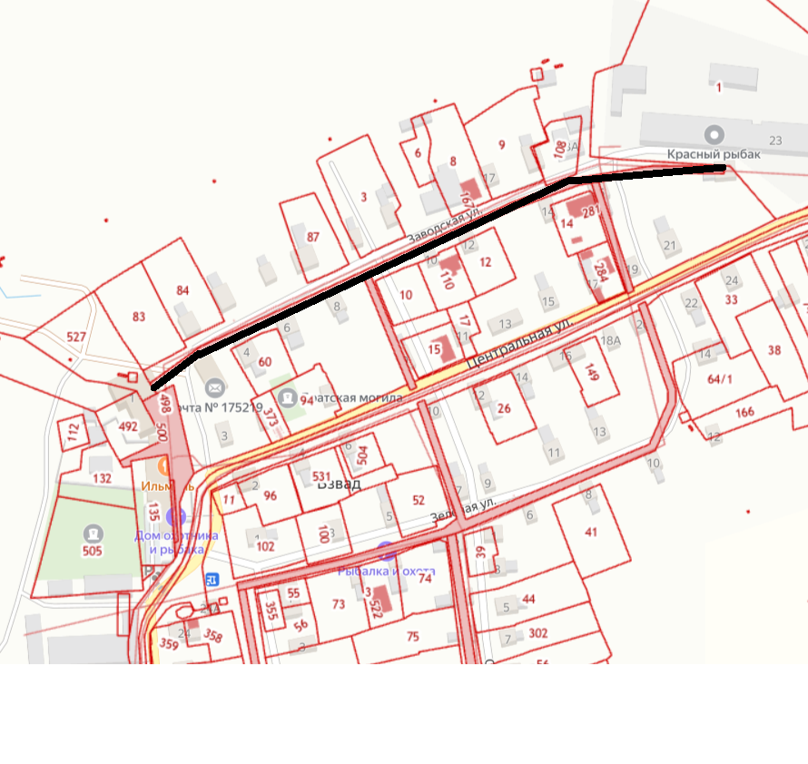

Условные обозначения:
Граница сооружения

Ведомость характеристик проезжей части

№ п/п | Начало участка, км+м | Конец участка, км+м | Весь проезд |  |  | Проездная часть
№ п/п | Начало участка, км+м | Конец участка, км+м | Длина п.м. | Ширина п.м. | Площадь м2 | Ширина м.п. | Площадь м2 | Тип покрытия
1 | 0+0 | 0+350 | 350 | 3 | 1085 | 3 | 1085 | грунт

Ведомость размещения дорожных знаков

№ п/п | Номер знака по ГОСТ Р 52290-2004 | Наименование знака | Типоразмер знака | Площадь знаков, м2 (для знаков индивидуального проектирования) | Адрес, км + м | Установлено / требуется установить или демонтировать | Количество | Месторасположение
1 | 2 | 3 | 4 | 5 | 6 | 7 | 8 | 9
 |  |  |  |  |  | Не требует

Ведомость размещения искусственного освещения

№ п/п | Начало участка  км+м | Конец участка | Количество опор/  светильников | Протяженность, м |  |  | Расположение
 |  |  |  | Проектируемые в соответствии с нормативными документами, м | Фактически  установленные,  м | потребность | Расположение
1 | 2 | 3 | 4 | 5 | 6 |  | 7
1 | 0+000 | 0+350 | 6/6 | 350 | 350 | 0 | слева

Автомобильная дорога: д. Взвад, ул.Центральная

Начало: км 0+000
Конец: км 0+520

условный номер сооружения 53-52-06/041/2012-111

СХЕМА
улично-дорожной сети

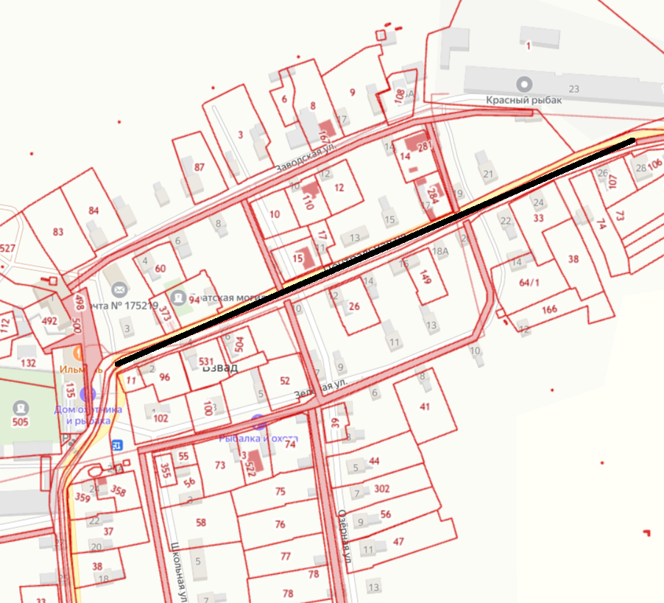

Условные обозначения:
Граница сооружения

Ведомость характеристик проезжей части

№ п/п | Начало участка, км+м | Конец участка, км+м | Весь проезд |  |  | Проездная часть
№ п/п | Начало участка, км+м | Конец участка, км+м | Длина п.м. | Ширина п.м. | Площадь м2 | Ширина м.п. | Площадь м2 | Тип покрытия
1 | 0+000 | 0+520 | 520 | 4 | 2080 | 4 | 2080 | асфальт

Ведомость размещения дорожных знаков
№ п/п |  |  | Номер знака по ГОСТ Р 52290-2004 | Наименование знака | Типоразмер знака | Площадь знаков, м2 (для знаков индивидуального проектирования) | Адрес, км + м | Установлено / требуется установить или демонтировать | Количество | Месторасположение
1 |  |  | 2 | 3 | 4 | 5 | 6 | 7 | 8 | 9
 |  | Информационные знаки
1 |  |  |  |  |  |  |  | Не требуется установить

Ведомость размещения искусственного освещения

№ п/п | Начало участка  км+м | Конец участка | Количество опор/  светильников | Протяженность, м |  |  | Расположение
 |  |  |  | Проектируемые в соответствии с нормативными документами, м | Фактически  установленные,  м | Потребность в установке | Расположение
1 | 2 | 3 | 4 | 5 | 6 |  | 7
1 | 0+000 | 0+520 | 8/8 | 520 | 520 | 0 | слева

Автомобильная дорога: д. Взвад, ул. Школьная

Начало: км 0+000
Конец: км 0+260

кадастровый номер сооружения 53:17:0060101:357

СХЕМА
улично-дорожной сети

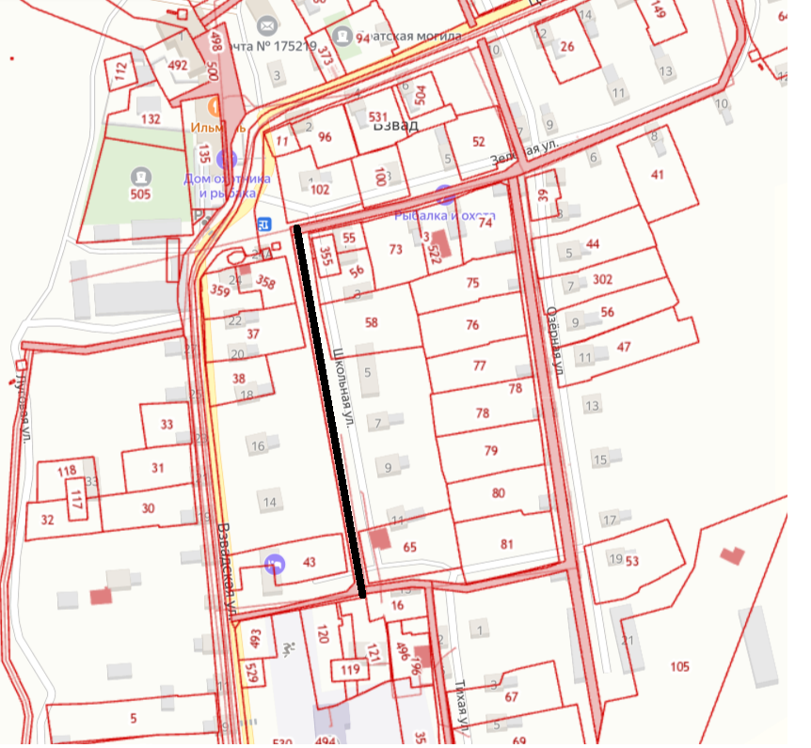

Условные обозначения:
Граница сооружения

Ведомость характеристик проезжей части

№ п/п | Начало участка, км+м | Конец участка, км+м | Весь проезд |  |  | Проездная часть
№ п/п | Начало участка, км+м | Конец участка, км+м | Длина п.м. | Ширина п.м. | Площадь м2 | Ширина м.п. | Площадь м2 | Тип покрытия
1 | 0+0 | 0+260 | 260 | 4 | 1023 | 4 | 1023 | грунт

Ведомость размещения дорожных знаков

№ п/п | Номер знака по ГОСТ Р 52290-2004 | Наименование знака | Типоразмер знака | Площадь знаков, м2 (для знаков индивидуального проектирования) | Адрес, км + м | Установлено / требуется установить или демонтировать | Количество | Месторасположение
1 | 2 | 3 | 4 | 5 | 6 | 7 | 8 | 9
Информационные знаки
1 |  |  |  |  |  | Не требуется установить

Ведомость размещения искусственного освещения

№ п/п | Начало участка  км+м | Конец участка | Количество опор/  светильников | Протяженность, м |  |  | Расположение
 |  |  |  | Проектируемые в соответствии с нормативными документами, м | Фактически  установленные,  м | Требуется установить | Расположение
1 | 2 | 3 | 4 | 5 | 6 |  | 7
1 | 0+0 | 0+260 | 4/4 | 260 | 260 | 0 | слева

Автомобильная дорога: д. Взвад, ул. Зеленая

Начало: км 0+000
Конец: км 0+500

кадастровый номер сооружения 53:17:0000000:297

СХЕМА
улично-дорожной сети

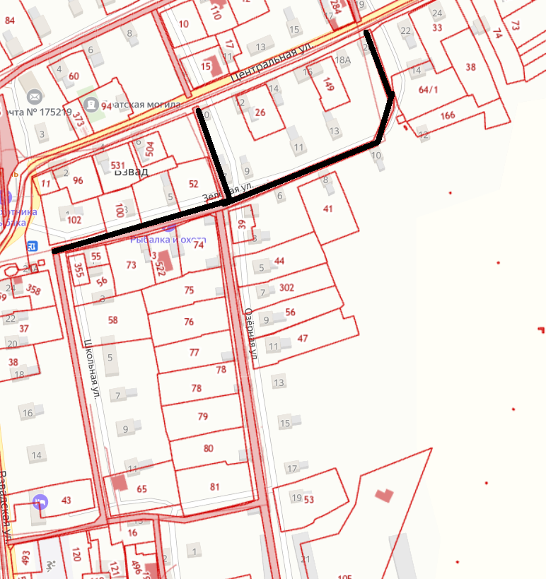

Условные обозначения:
Граница сооружения

Ведомость характеристик проезжей части

№ п/п | Начало участка, км+м | Конец участка, км+м | Весь проезд |  |  | Проездная часть
№ п/п | Начало участка, км+м | Конец участка, км+м | Длина п.м. | Ширина п.м. | Площадь м2 | Ширина м.п. | Площадь м2 | Тип покрытия
1 | 0+000 | 0+500 | 500 | 4,0 | 1500 | 4 | 500 | грунт

Ведомость размещения дорожных знаков

№ п/п | Номер знака по ГОСТ Р 52290-2004 | Наименование знака | Типоразмер знака | Площадь знаков, м2 (для знаков индивидуального проектирования) | Адрес, км + м | Установлено / требуется установить или демонтировать | Количество | Месторасположение
1 | 2 | 3 | 4 | 5 | 6 | 7 | 8 | 9
Информационные знаки
1 |  |  |  |  |  | Не требуется установить

Ведомость размещения искусственного освещения

№ п/п | Начало участка  км+м | Конец участка | Количество опор/  светильников | Протяженность,м |  |  | Расположение
 |  |  |  | Проектируемые в соответствии с нормативными документами, м | Фактически  установленные,  м | Потребность | Расположение
1 | 2 | 3 | 4 | 5 | 6 |  | 7
1 | 0+000 | 0+500 | 5/5 | 500 | 500 | 0 | слева

Автомобильная дорога: д. Взвад, ул. Тихая

Начало: км 0+000
Конец: км 0+210

кадастровый номер сооружения 53:17:0060101:369

СХЕМА
улично-дорожной сети

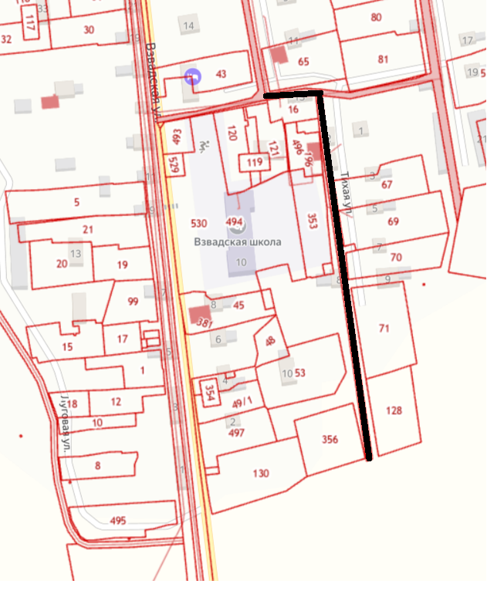

Условные обозначения:
Граница сооружения

Ведомость характеристик проезжей части

№ п/п | Начало участка, км+м | Конец участка, км+м | Весь проезд |  |  | Проездная часть
№ п/п | Начало участка, км+м | Конец участка, км+м | Длина п.м. | Ширина п.м. | Площадь м2 | Ширина м.п. | Площадь м2 | Тип покрытия
1 | 0+0 | 0+210 | 210 | 3 | 805 | 3 | 805 | грунт

Ведомость размещения дорожных знаков

№ п/п | Номер знака по ГОСТ Р 52290-2004 | Наименование знака | Типоразмер знака | Площадь знаков, м2 (для знаков индивидуального проектирования) | Адрес, км + м | Установлено / требуется установить или демонтировать | Количество | Месторасположение
1 | 2 | 3 | 4 | 5 | 6 | 7 | 8 | 9
Знаки приоритета
1 |  |  |  |  |  | Не требуется устоновить

Ведомость размещения искусственного освещения

№ п/п | Начало участка  км+м | Конец участка | Количество опор/  светильников | Протяженность, м |  |  | Расположение
 |  |  |  | Проектируемые в соответствии с нормативными документами, м | Фактически  установленные,  м | потребность | Расположение
1 | 2 | 3 | 4 | 5 | 6 |  | 7
1 | 0+000 | 0+210 | 5/5 | 210 | 210 | 0 | слева

